Tisková zpráva Sulz am Neckar, duben 2017

Rychlé spojení

Nové fixační čepy s kuličkou KIPP bodují jednoduchým principem

Společnost HEINRICH KIPP WERK zahrnuje nové fixační čepy s kuličkou do sortimentu. Umožňují snadné spojení nebo fixaci dvou dílů nebo obrobků stiskem knoflíku. Speciální modely z nerezové oceli jsou vhodné pro náročné aplikace.

U fixačních čepů s kuličkou od společnosti KIPP se jedná o funkční díly pracující na jednoduchém a známém principu. Nejprve je třeba stisknout knoflík na horním konci čepu. To způsobí odjištění a zatažení kuliček, které jsou umístěny na dolním konci. Následuje posun fixačního čepu s kuličkou do určeného otvoru a uvolnění knoflíku. Kuličky se vysunou ze svého otvoru a pnutím vytvoří uzamčení. Náhodné uvolnění čepu vibracemi nebo jiným vlivy je vyloučené.

Z výrobního závodu nabízí společnost KIPP fixační čepy s kuličkou s rukojetí T, L a hřibovou rukojetí z černého termoplastu a ocelových dílů z nerezové oceli o průměrech 5-16 mm a délkách 10-80 mm. Ty mají malý otvor, na nějž lze v případě potřeby připevnit přídržné lanko. Kromě toho obsahuje sortiment i čepy vysokopevnostní, kalené nerezové oceli, které vydrží vysoké namáhání. Používají se v potravinářském nebo chemickém průmyslu nebo v letectví a kosmonautice. Na praktické kruhové rukojeti mohou být i tyto fixační čepy s kuličkou KIPP opatřeny přídržným lankem.

Znaky s mezerami:
Nadpis: 62 znaků
Pre-head: 14 znaků
Text: 1.254 znaků
Celkově: 1.330 znaků

HEINRICH KIPP WERK KG
Stefanie Beck, Marketing
Heubergstraße 2
72172 Sulz am Neckar

Telefon: +49 7454 793-30
E-mail: stefanie.beck@kipp.com

Další informace a tiskové fotografie
Viz: www.kipp.cz, region: Německo, rubrika: News/Pressebereich

Foto

Fixační čepy s kuličkou a s rukojetí ve tvaru T. Foto: KIPP  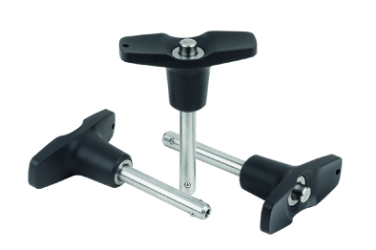 | KIPP-Fixační čepy s kuličkou a s rukojetí ve tvaru T samojistící-K 0792.jpg
Fixační čepy s kruhovou rukojetí. Foto: KIPP  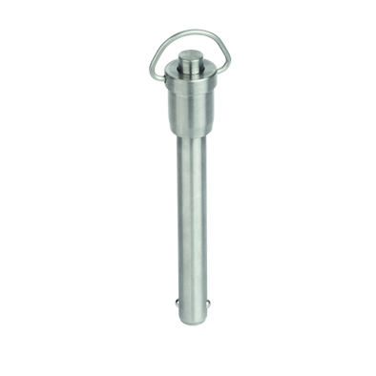 | KIPP-Fixační čepy s kruhovou rukojetí z nerezové oceli samojistné-K 0746.jpg

Práva k obrázkům: Schváleno pro zveřejnění v odborných médiích bez licenčních poplatků a nároků na honorář.
S prosbou o uvedení zdroje a dokladu.

